МИНИСТЕРСТВО НАУКИ И ВЫСШЕГО ОБРАЗОВАНИЯ РОССИЙСКОЙ ФЕДЕРАЦИИ
Федеральное государственное бюджетное образовательное учреждение высшего образования
«Казанский национальный исследовательский технический университет им. А.Н. Туполева – КАИ»
Институт компьютерных технологий и защиты информации Отделение СПО ИКТЗИ (Колледж информационных технологий)

ЛАБОРАТОРНАЯ РАБОТА №2
по дисциплине
ПОДДЕРЖКА И ТЕСТИРОВАНИЕ ПРОГРАММНЫХ МОДУЛЕЙ

«Тема: АВТОМАТИЗИРОВАННОЕ МОДУЛЬНОЕ ТЕСТИРОВАНИЕ БИЗНЕС-ЛОГИКИ И ОЦЕНКА ПОКРЫТИЯ КОДА (CODE COVERAGE)»
Вариант: Интернет-магазин

Работу выполнил
Студент гр.4337
Сарбайцев Д.М.

Принял
Преподаватель Тарасов Д.Е.

Казань, 2026 г.
РАЗДЕЛ 1 АНАЛИЗ ИСХОДНОГО КОДА
Тестируемый модуль – расчёт стоимости заказа интернет-магазина (класс OrderService, метод CalculateTotal). Входные данные: список товаров (название, цена за единицу, количество), флаг постоянного клиента IsLoyalCustomer и промокод (строка, может быть пустой). Результат – объект OrderResult с базовой суммой, процентом и суммой скидки, стоимостью доставки и итоговой суммой. Бизнес-правила: базовая стоимость равна сумме произведений цены и количества; цена и количество должны быть больше 0, список товаров не должен быть пустым (иначе ArgumentException); скидка по сумме составляет 5 % от 5 000 руб. и 10 % от 10 000 руб.; постоянному клиенту даётся дополнительные 5 %; промокод WELCOME10 даёт 10 % только новым клиентам, SUMMER20 – 20 % только при сумме от 3 000 руб., VIP30 – 30 % только постоянным клиентам, невалидный промокод вызывает InvalidOperationException; доставка бесплатна при сумме после скидок от 3 000 руб., иначе стоит 300 руб.; итоговая стоимость не бывает отрицательной.
В задании не оговорены детали, поэтому приняты допущения: все процентные скидки (по сумме, лояльность, промокод) суммируются; условие промокода SUMMER20 проверяется по базовой сумме заказа; промокод, неприменимый к данному клиенту или заказу, считается невалидным; пустой, null или состоящий из пробелов промокод означает отсутствие промокода; промокоды сравниваются точно, как записаны в задании; денежные величины хранятся в типе decimal.
Анализ кода выявил следующие ветви выполнения: проверка списка (null или пустой), проверка цены и количества каждого товара; три исхода выбора скидки по сумме; ветка лояльности; два исхода выбора доставки; в обработке промокода – пустой код, три варианта switch, каждый с условием допустимости, и ветка default. Всего в методах класса OrderService ReportGenerator насчитал 30 ветвей. На основе этих ветвей составлена матрица из 22 тестовых сценариев (таблица 1), соответствие сценариев тестовым методам приведено в таблице 2.
Таблица 1 – Матрица тестовых сценариев
ID | Категория | Описание сценария | Ожидаемый результат
TC-01 | Валидация | Список товаров равен null | ArgumentException
TC-02 | Валидация | Пустой список товаров | ArgumentException
TC-03 | Валидация | Цена 0, –1, –100,50 | ArgumentException
TC-04 | Валидация | Количество 0, –1, –10 | ArgumentException
TC-05 | Валидация | Один некорректный товар среди корректных | ArgumentException
TC-06 | Базовый расчёт | Минимальный корректный заказ: 1 товар по 1 руб. | Итого 301 руб. (1 + доставка 300)
TC-07 | Базовый расчёт | Несколько товаров с разным количеством | База 4 500 руб., без доставки
TC-08 | Граница скидки по сумме | 4 999 / 5 000 / 9 999 / 10 000 / 25 000 руб. | Скидка 0 % / 5 % / 5 % / 10 % / 10 %
TC-09 | Лояльность | Постоянный клиент, заказ 2 000 руб. | Скидка 5 % (100 руб.), итого 2 200 руб.
TC-10 | Лояльность | Постоянный клиент, заказ 10 000 руб. | Скидка 15 % (10 % + 5 %), итого 8 500 руб.
TC-11 | Промокод | WELCOME10, новый клиент | Скидка 10 %, итого 1 200 руб.
TC-12 | Промокод | WELCOME10, постоянный клиент | InvalidOperationException
TC-13 | Граница промокода | SUMMER20 при сумме 3 000 / 3 001 / 10 000 руб. | Скидка 20 % (30 % при 10 000 руб.)
TC-14 | Граница промокода | SUMMER20 при сумме 2 999,99 руб. | InvalidOperationException
TC-15 | Промокод | VIP30, постоянный клиент | Скидка 35 % (30 % + 5 %), итого 1 600 руб.
TC-16 | Промокод | VIP30, новый клиент | InvalidOperationException
TC-17 | Промокод | Неизвестные коды: BLACKFRIDAY, welcome, «WELCOME 10» | InvalidOperationException
TC-18 | Промокод | Пустой промокод: null, «», « » | Скидки нет, итого 1 300 руб.
TC-19 | Граница доставки | Сумма 2 999,99 / 3 000 / 3 000,01 руб. без скидок | Доставка 300 / 0 / 0 руб.
TC-20 | Граница доставки | 3 750 и 3 749 руб. с SUMMER20 (порог после скидок) | Доставка 0 руб. и 300 руб.
TC-21 | Комбинация | 10 % + лояльность 5 % + VIP30 30 %, база 11 000 руб. | Скидка 4 950 руб., итого 6 050 руб.
TC-22 | Граница | Большое количество: 1000 × 10 руб. | Скидка 10 %, итого 9 000 руб.
Таблица 2 – Соответствие сценариев тестовым методам
ID | Тестовый метод
TC-01 | CalculateTotal_WithNullItems_ThrowsArgumentException
TC-02 | CalculateTotal_WithEmptyItems_ThrowsArgumentException
TC-03 | CalculateTotal_WithNonPositivePrice_ThrowsArgumentException
TC-04 | CalculateTotal_WithNonPositiveQuantity_ThrowsArgumentException
TC-05 | CalculateTotal_WithOneInvalidItemAmongValid_ThrowsArgumentException
TC-06 | CalculateTotal_WithMinimalValidOrder_ReturnsBaseAmountPlusDelivery
TC-07 | CalculateTotal_WithSeveralItems_SumsPriceTimesQuantity
TC-08 | CalculateTotal_AmountDiscountBoundaries_AppliesExpectedDiscount
TC-09 | CalculateTotal_WithLoyalCustomerAndSmallOrder_AddsFivePercent
TC-10 | CalculateTotal_WithLoyalCustomerAndLargeOrder_SumsLoyaltyWithAmountDiscount
TC-11 | CalculateTotal_WithWelcome10ForNewCustomer_AppliesTenPercent
TC-12 | CalculateTotal_WithWelcome10ForLoyalCustomer_ThrowsInvalidOperationException
TC-13 | CalculateTotal_WithSummer20AtOrAboveMinimum_AppliesTwentyPercent
TC-14 | CalculateTotal_WithSummer20BelowMinimum_ThrowsInvalidOperationException
TC-15 | CalculateTotal_WithVip30ForLoyalCustomer_AppliesThirtyPlusLoyaltyPercent
TC-16 | CalculateTotal_WithVip30ForNewCustomer_ThrowsInvalidOperationException
TC-17 | CalculateTotal_WithUnknownPromoCode_ThrowsInvalidOperationException
TC-18 | CalculateTotal_WithEmptyPromoCode_AppliesNoPromoDiscount
TC-19 | CalculateTotal_DeliveryBoundaryWithoutDiscounts_ChargesExpectedDelivery
TC-20 | CalculateTotal_DeliveryThresholdIsCheckedAfterDiscounts_ChargesExpectedDelivery
TC-21 | CalculateTotal_WithAllDiscountsCombined_SumsAllPercentages
TC-22 | CalculateTotal_WithManyIdenticalItems_ReturnsConsistentResult
РАЗДЕЛ 2 РЕАЛИЗАЦИЯ UNIT-ТЕСТОВ
Решение Lab2.sln содержит два проекта: Lab2.Core – библиотека классов с исходным кодом модуля (OrderItem.cs, OrderResult.cs, OrderService.cs) и Lab2.Tests – проект xUnit (OrderServiceTests.cs) со ссылкой на Lab2.Core. В тестовый проект установлены пакеты FluentAssertions 6.12.2, coverlet.collector и coverlet.msbuild. Среда: .NET 8, xUnit 2.5.3. Структура решения приведена в листинге 1.
Листинг 1 – Структура решения
Lab2/
├── Lab2.sln
├── Lab2.Core/
│ ├── OrderItem.cs
│ ├── OrderResult.cs
│ └── OrderService.cs
└── Lab2.Tests/
└── OrderServiceTests.cs

Все 22 тестовых метода написаны по паттерну Arrange-Act-Assert и названы по шаблону MethodName_Condition_ExpectedBehavior. Одиночные сценарии оформлены атрибутом [Fact], сценарии с набором данных – [Theory] с [InlineData]. Ниже приведены наиболее показательные тесты.
Листинг 2 – Тест с атрибутом [Fact]: базовый расчёт
[Fact]
public void CalculateTotal_WithMinimalValidOrder_ReturnsBaseAmountPlusDelivery()
{
// ===== ARRANGE =====
var items = Single(1m);

// ===== ACT =====
var result = _service.CalculateTotal(items, false, null);

// ===== ASSERT =====
result.BaseAmount.Should().Be(1m);
result.DiscountPercent.Should().Be(0m);
result.DeliveryCost.Should().Be(300m, "сумма меньше 3000 руб.");
result.FinalAmount.Should().Be(301m);
}

Листинг 3 – Параметризованный тест: граничные значения скидки по сумме
[Theory]
[InlineData(4999, 0, 0)]
[InlineData(5000, 5, 250)]
[InlineData(9999, 5, 499.95)]
[InlineData(10000, 10, 1000)]
[InlineData(25000, 10, 2500)]
public void CalculateTotal_AmountDiscountBoundaries_AppliesExpectedDiscount(
double price, double expectedPercent, double expectedDiscount)
{
// ===== ARRANGE =====
var items = Single((decimal)price);

// ===== ACT =====
var result = _service.CalculateTotal(items, false, null);

// ===== ASSERT =====
result.DiscountPercent.Should().Be((decimal)expectedPercent);
result.DiscountAmount.Should().Be((decimal)expectedDiscount);
result.FinalAmount.Should().Be(result.BaseAmount - result.DiscountAmount,
"доставка бесплатна при сумме от 3000 руб.");
}

Листинг 4 – Проверка исключения через делегат Action
[Fact]
public void CalculateTotal_WithWelcome10ForLoyalCustomer_ThrowsInvalidOperationException()
{
// ===== ARRANGE =====
var items = Single(1000m);

// ===== ACT =====
Action act = () => _service.CalculateTotal(items, true, "WELCOME10");

// ===== ASSERT =====
act.Should().Throw<InvalidOperationException>("WELCOME10 только для новых клиентов");
}

Листинг 5 – Параметризованная проверка исключений
[Theory]
[InlineData(0)]
[InlineData(-1)]
[InlineData(-100.50)]
public void CalculateTotal_WithNonPositivePrice_ThrowsArgumentException(double price)
{
// ===== ARRANGE =====
var items = Single((decimal)price);

// ===== ACT =====
Action act = () => _service.CalculateTotal(items, false, null);

// ===== ASSERT =====
act.Should().Throw<ArgumentException>("цена должна быть строго больше 0");
}

Листинг 6 – Граница порога доставки после применения скидок
[Theory]
[InlineData(3750, 0, 3000)]
[InlineData(3749, 300, 3299.2)]
public void CalculateTotal_DeliveryThresholdIsCheckedAfterDiscounts_ChargesExpectedDelivery(
double price, double expectedDelivery, double expectedFinal)
{
// ===== ARRANGE =====
var items = Single((decimal)price);

// ===== ACT =====
var result = _service.CalculateTotal(items, false, "SUMMER20");

// ===== ASSERT =====
result.DeliveryCost.Should().Be((decimal)expectedDelivery,
"порог 3000 руб. сравнивается с суммой после скидок");
result.FinalAmount.Should().Be((decimal)expectedFinal);
}

Листинг 7 – Комбинация всех скидок
[Fact]
public void CalculateTotal_WithAllDiscountsCombined_SumsAllPercentages()
{
// ===== ARRANGE =====
var items = new List<OrderItem>
{
new("Ноутбук", 8000m, 1),
new("Мышь", 1000m, 3)
};

// ===== ACT =====
var result = _service.CalculateTotal(items, true, "VIP30");

// ===== ASSERT =====
result.BaseAmount.Should().Be(11000m);
result.DiscountPercent.Should().Be(45m, "10% по сумме + 5% лояльность + 30% промокод");
result.DiscountAmount.Should().Be(4950m);
result.DeliveryCost.Should().Be(0m);
result.FinalAmount.Should().Be(6050m);
}

В приведённых примерах паттерн AAA выдержан одинаково. В секции ARRANGE создаются входные данные: список товаров через вспомогательный метод Single или явный List<OrderItem>. В секции ACT вызывается тестируемый метод CalculateTotal; при проверке исключений вызов оборачивается в делегат Action и выполняется только в секции ASSERT, иначе тест упал бы до проверки. В секции ASSERT результат проверяется через FluentAssertions (Should().Be(...), Should().Throw<...>()); второй параметр Be(...) содержит обоснование ожидаемого значения, которое попадает в сообщение при падении теста.
Тесты написаны до реализации по методике TDD (цикл Red-Green). Сначала были написаны все 22 тестовых метода, а класс OrderService создан в виде заглушки, метод CalculateTotal которой выбрасывает NotImplementedException (листинг 8). Заглушка позволяет проекту собраться, но не реализует ни одного бизнес-правила. Тесты запускались в Visual Studio через «Обозреватель тестов».
Листинг 8 – Заглушка OrderService для фазы Red
public class OrderService
{
public OrderResult CalculateTotal(IReadOnlyList<OrderItem> items, bool isLoyalCustomer, string? promoCode)
{
throw new NotImplementedException();
}
}

На рисунке 1 показано: фаза Red – окно «Обозреватель тестов» Visual Studio после запуска тестов с заглушкой, все 39 тестов не пройдены.
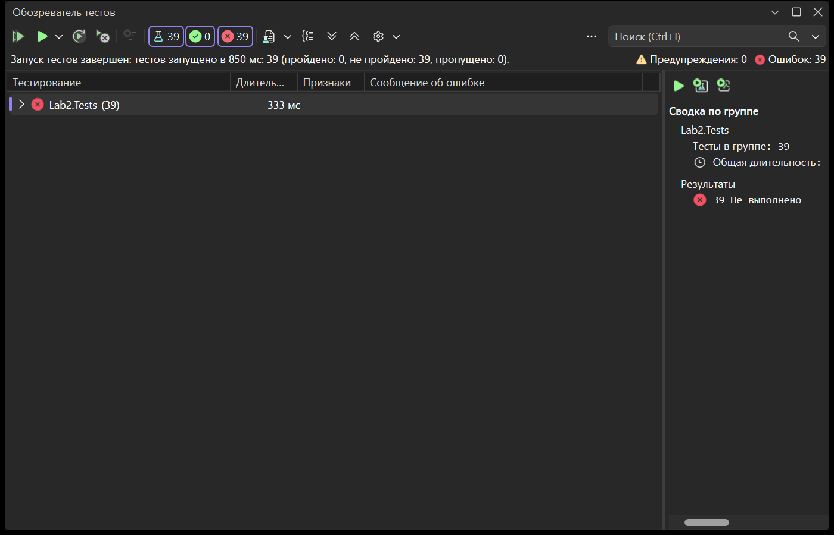
Рисунок 1 – Фаза Red: все тесты не пройдены (Visual Studio, Обозреватель тестов)
После этого в OrderService была реализована логика по бизнес-правилам варианта: валидация, скидка по сумме, скидка постоянному клиенту, промокоды и доставка. Повторный запуск тестов дал зелёный результат: все 39 запусков пройдены.
На рисунке 2 показано: фаза Green – окно «Обозреватель тестов» Visual Studio после реализации сервиса, все 39 тестов пройдены.
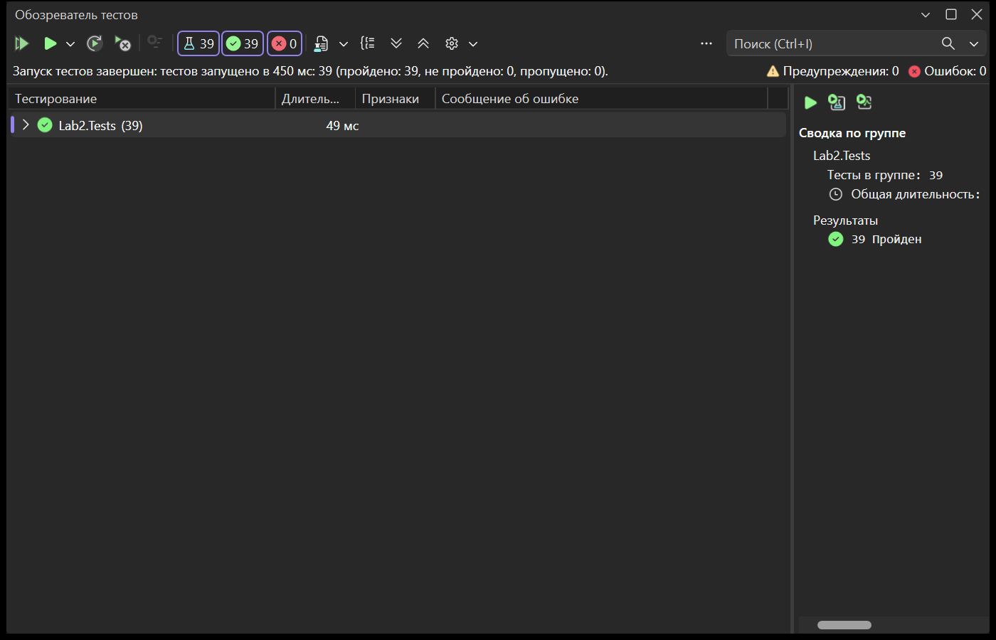
Рисунок 2 – Фаза Green: все тесты пройдены (Visual Studio, Обозреватель тестов)
РАЗДЕЛ 3 РЕЗУЛЬТАТЫ ИЗМЕРЕНИЯ ПОКРЫТИЯ
Покрытие измерялось командой dotnet test --collect:"XPlat Code Coverage"; HTML-отчёт строился командой reportgenerator -reports:"**/coverage.cobertura.xml" -targetdir:"coveragereport" -reporttypes:Html. На промежуточном этапе был запущен только набор тестов валидации и минимального расчёта (8 тестов). Покрытие составило Line Coverage – 65,6 % (42 из 64 строк), Branch Coverage – 50 % (15 из 30 ветвей), то есть ниже требуемых 90 %.
На рисунке 3 показано: сводка покрытия на промежуточном этапе.
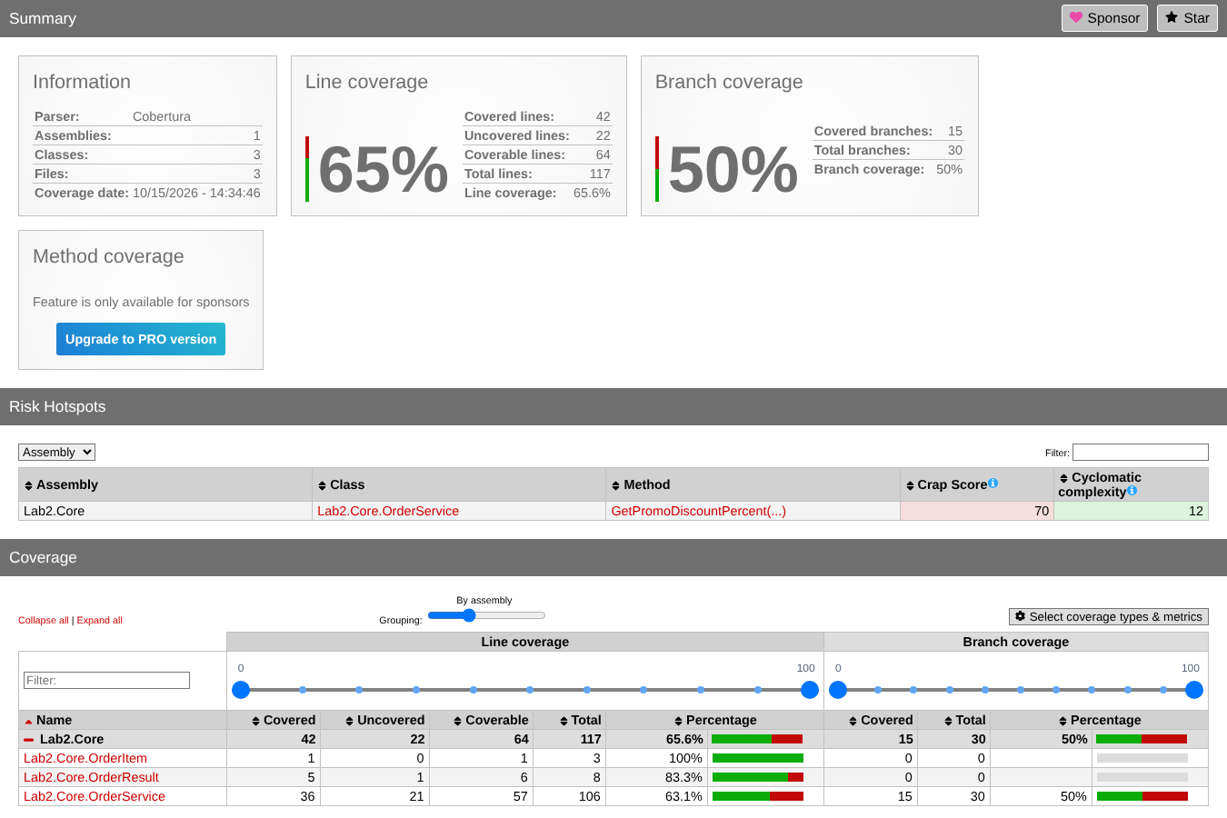
Рисунок 3 – Сводка покрытия на промежуточном этапе (Line 65,6 %, Branch 50 %)
На рисунке 4 показано: фрагмент OrderService.cs, красным выделены непокрытые строки, жёлтым – частично покрытые.
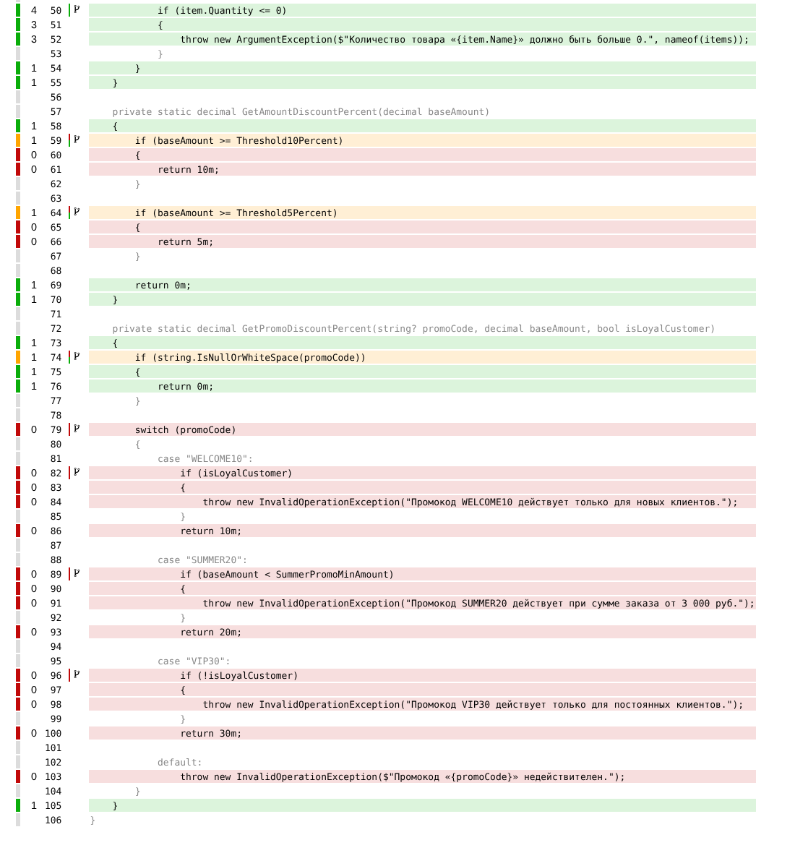
Рисунок 4 – Фрагмент OrderService.cs с подсветкой непокрытых строк
Анализ непокрытых строк: красным выделены ветви скидок по сумме (return 10m, return 5m) и весь блок switch обработки промокодов (WELCOME10, SUMMER20, VIP30 и default с исключением); жёлтым – условия, у которых проверена только одна из двух веток (лояльность, доставка, пороги скидок, пустой промокод). Для их покрытия были дописаны тесты TC-08 – TC-22: граничные значения скидок по сумме, лояльность, по два теста на каждый промокод (допустимый и недопустимый клиент или сумма), неизвестные промокоды, граница бесплатной доставки до и после применения скидок и комбинация всех скидок.
На рисунке 5 показано: итоговый отчёт ReportGenerator после запуска всех 39 тестов.
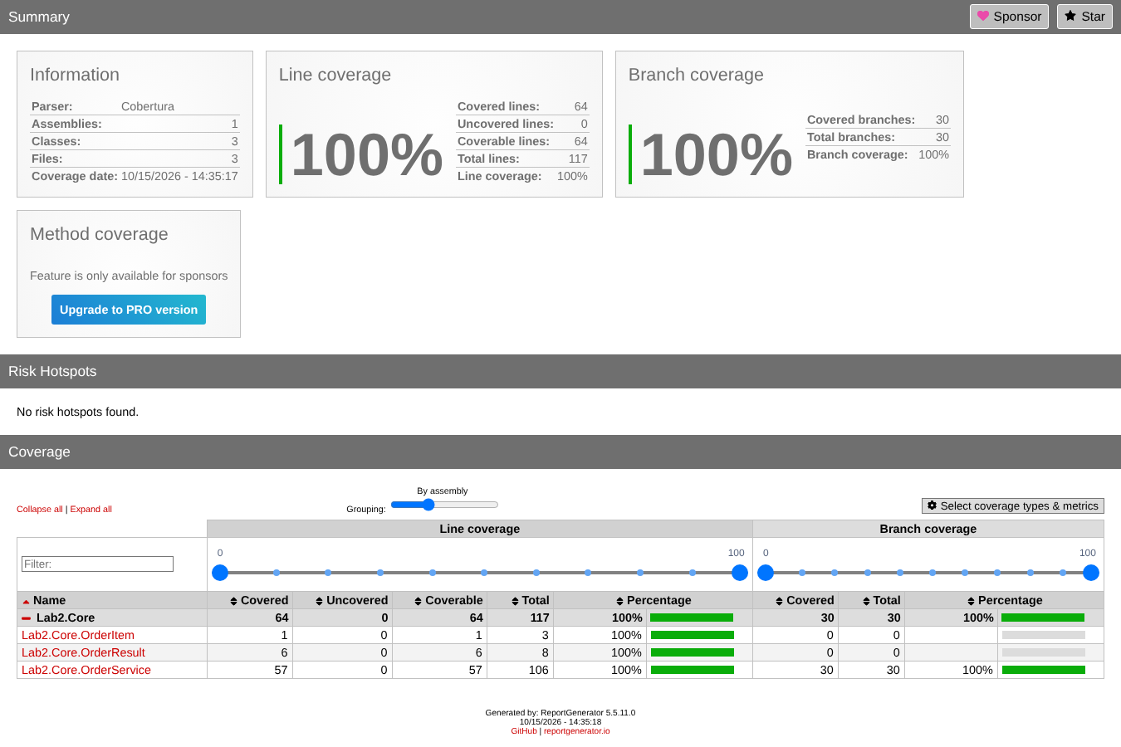
Рисунок 5 – Итоговый отчёт ReportGenerator: Line Coverage 100 %, Branch Coverage 100 %
Таблица 3 – Результаты измерения покрытия
Этап | Запусков тестов | Line Coverage | Branch Coverage
Промежуточный | 8 | 65,6 % (42 из 64) | 50 % (15 из 30)
Итоговый | 39 | 100 % (64 из 64) | 100 % (30 из 30)
После дописывания тестов все 39 запусков проходят успешно. Итоговые значения Line Coverage – 100 % и Branch Coverage – 100 % превышают требуемый порог 90 %.
РАЗДЕЛ 4 АНАЛИЗ КАЧЕСТВА ТЕСТОВ
Для модуля выявлены граничные значения и особые случаи, сведённые в таблицу 4. Именно границы проверялись в первую очередь, так как ошибки в операторах сравнения (> вместо >=) проявляются только на самих порогах.
Таблица 4 – Граничные значения и особые случаи
Параметр | Проверенные значения | Ожидаемое поведение
Цена товара | 0, –1, –100,50; 1 руб. | ArgumentException для значений ≤ 0; 1 руб. допустима
Количество | 0, –1, –10; 1 | ArgumentException для значений ≤ 0; 1 допустимо
Список товаров | null, пустой, один некорректный среди корректных | ArgumentException
Скидка 5 % | 4 999 и 5 000 руб. | Нет скидки / скидка 5 %
Скидка 10 % | 9 999 и 10 000 руб. | Скидка 5 % / скидка 10 %
Промокод SUMMER20 | 2 999,99; 3 000; 3 001 руб. | Ошибка / скидка 20 % / скидка 20 %
Бесплатная доставка | 2 999,99; 3 000; 3 000,01 руб. | 300 руб. / бесплатно / бесплатно
Доставка после скидок | 3 749 и 3 750 руб. с SUMMER20 | После скидки 2 999,2 руб. – доставка 300 руб.; 3 000 руб. – бесплатно
Промокод | null, «», пробелы; «welcome10», «WELCOME 10» | Нет промокода; InvalidOperationException
Тип клиента и промокод | WELCOME10 и VIP30 для новых и постоянных | Допустимый вариант – скидка, недопустимый – InvalidOperationException
Параметризованные тесты ([Theory] + [InlineData]) применены там, где одна и та же логика проверяется на разных наборах данных: недопустимые цены и количества (TC-03, TC-04), граничные суммы скидок (TC-08), граничные суммы SUMMER20 (TC-13), неизвестные (TC-17) и пустые (TC-18) промокоды, пороги доставки (TC-19, TC-20). Это сокращает объём кода: вместо десятков однотипных [Fact]-методов получилось 22 тестовых метода, а новый граничный случай добавляется одной строкой [InlineData]. Каждый набор данных выполняется и отображается как отдельный тест.
Наиболее сложными для тестирования оказались: метод GetPromoDiscountPercent (цикломатическая сложность 12), так как нужно покрыть три промокода с положительным и отрицательным условием, ветку default и пустой код; сочетание порогов скидок с порогом доставки, поскольку 3 000 руб. сравнивается с суммой после скидок и граничные значения приходится подбирать с учётом процента (3 750 руб. при 20 %); метод Validate, в котором для каждой причины ошибки нужен отдельный тест. Следует учитывать, что 100 % покрытие не гарантирует отсутствия дефектов, поэтому в тестах проверяются конкретные денежные результаты, а не только отсутствие исключений.
Замечание по реализации: константы порогов в классе объявлены как int, а не decimal. Coverlet считает объявления const decimal строками, которые никогда не выполняются, из-за чего Line Coverage занижался до 92,7 %; для int-констант такой особенности нет.
ЗАКЛЮЧЕНИЕ
В ходе работы освоены методики тестирования «белого ящика» и измерение покрытия кода. Для модуля расчёта стоимости заказа интернет-магазина составлена матрица из 22 тестовых сценариев, реализованы 22 тестовых метода (39 запусков) на xUnit и FluentAssertions по паттерну Arrange-Act-Assert, включая параметризованные тесты и проверку исключений. Тесты написаны до реализации (TDD): на заглушке сервиса все 39 запусков упали (Red), после реализации бизнес-правил все прошли (Green). С помощью Coverlet и ReportGenerator измерено покрытие: на промежуточном этапе Line Coverage составил 65,6 %, Branch Coverage – 50 %; после анализа непокрытых строк и дописывания тестов итоговые значения достигли 100 % по обеим метрикам, что выше требуемых 90 %. Все тесты проходят, что подтверждает соответствие реализации бизнес-правилам задания. Основная трудность – подбор граничных значений для порогов скидок и доставки с учётом того, что они сравниваются с суммами до и после скидок.

